附件3

义务阶段入学网上报名入口操作步骤

一、小程序报名入口：

家长用微信扫下方二维码或长按识二维码，或者微信直接搜索“岳阳市云溪区新生入学报名系统”，直接进入报名界面。



二、湘易办APP端报名入口：

家长打开微信扫一扫或微信长按识别二维码，点击右上角三点，选择在浏览器打开。输入手机号码，填写好验证码之后点下载“湘易办”APP，按要求及操作提示完成注册及登录（请记住密码，方便下次登录）。登录成功后，点击“一件事一次办”--主题式•套餐式--“入学”专区--办事清单选择岳阳地区--进入云溪区，点击确定后则进入了报名界面。

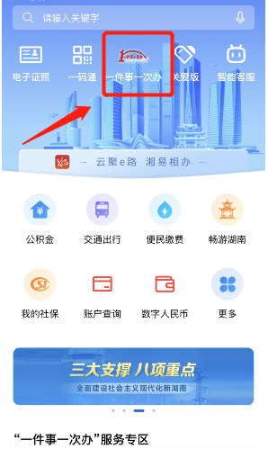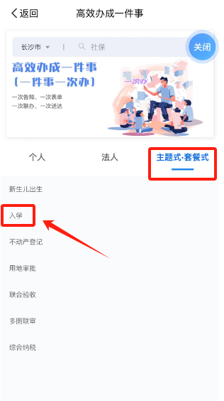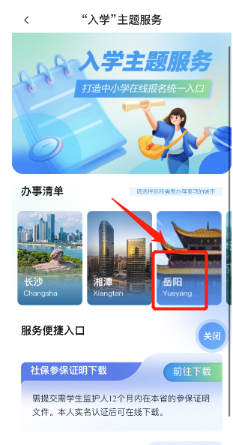

三、电脑端报名入口：

①注册并登录湖南省人民政府官方网址：

<http://zwfw-new.hunan.gov.cn/hnzwfw/1/index.htm>

②选择“高效办成一件事服务专区”，点击“入学”

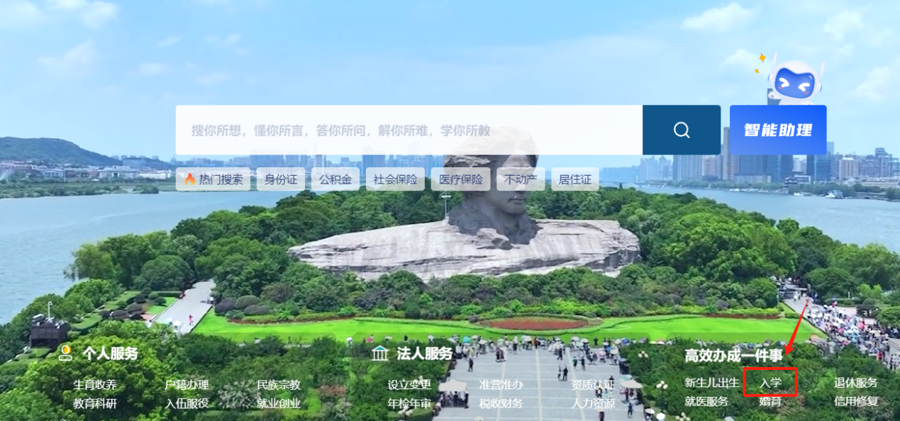

③行政区选择“岳阳”，进入“云溪区”。